İş Akışı | Sorumlu | İlgili Doküman
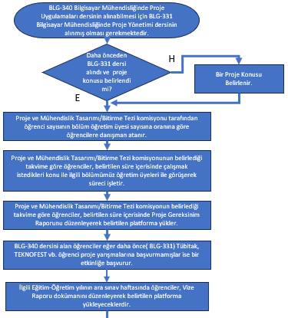  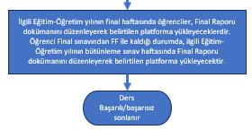 | Öğrenci  Öğrenci  Öğrenci  Öğrenci  Öğrenci  Komisyon  Öğrenci  Öğrenci  Öğrenci

